nars：长期清澈秀美的自然水景系统-------水景的生态设计与综合治理研究
金元欢
摘 要：本文对传统水景设计和治理方法作了一个系统的回顾，并指出了其存在的问题，并对水景的生态设计提出了基本的设计思路和原则。在多年多学科交叉研究和实践的基础上，提出了景观水体的根本解决方法------nars(natural aquascape restoration system)自然水景系统。该方法师法造化，采用综合设计和治理的方式，可以营造出一个自然的、生动的水体景观，并能长期保持清澈秀美，且养护成本很低。nars自然水景系统的研究成果，可以广泛应用于住宅小区、城市、风景区等的水体设计和治理中。
关键词：水景 nars水景 自然水景 生态水景 水景治理 水景设计
1 水景项目可能产生的问题
由于一般景观水体（如人工湖、人工池塘等）没有按自然水理设计，大多是一个几无自净能力的基本封闭的系统，且其内部组构不合理，加上外来物质输入，随着时间的推移必将产生富营养化，最终水体变得浑浊不堪，后果严重者甚至会导致水体发黑、变臭，影响景观水体的美观。所以大多景观水体已完全没有自然中的那种美丽生动的景观了。
水景设计需要用许多心思。水景的应用，若无法好好设计和治理，即会变成混水和污水，也可能对景观本身或水景楼盘产生极为不利的影响。对于水景楼盘而言，即使销售一空，将来物业管理也会产生诸多问题，后患无穷。最近，业主为水景污染、发黑发臭，与原来开发商楼书中效果图和承诺相去甚远等原因，与开发商打官司不断。政府有关部门也准备出台相应规定，要求开发商设计水景的同时，一定要做好水景的设计和治理工作。
如果居住小区内的水体及河道受到不同程度的污染，不但起不到改善小区自然环境的功能，反而会对周围的环境造成一定的不利影响，甚至会影响附近居民的正常生活。因此，如何保证小区内封闭水体的清洁、无污染已成为人们关心和头痛的话题。
2 传统水景设计方法及存在问题
众所周知，目前水景问题多多，主要表现在两个方面：即设计和治理。
目前水景设计的问题主要有：
（1） 设计与治理缺少同步考虑
由于专业不同，目前景观或园林的水景设计，一般只考虑景观手法和文化表现，一般不太多也无责任考虑水质治理问题。因此，设计与治理很少同步考虑，也为将来水质问题埋下了隐患。
（2） 驳坎与亲水
像水利防洪做堤岸那样做驳坎可算是目前在水景设计中最大的败笔。它彻底地破坏了水岸的生态功能，消灭了亲水性，同时使水质受到严重影响。
驳坎有时是可以做的，关键是如何设计。我们可以将必须做的驳坎设计得很具亲水性，而有些即使没有设计驳坎的所谓亲水平台，其实往往远离水面，并不亲水。
（3）水生态系统
由于硬质的底质、生硬的驳坎等，造成了水生动物栖息地和水生植物系统的致命破坏，生动自然美丽的水景似乎离我们越来越远。因此，我们更强调水景的生态设计。
3 水景的生态设计
我们知道，就自然界生态水景之循环过程中有四个基型态存在：流、落、滞、喷。水可以是朝上喷、往下落、或流动、或静止，只要有设施装置，即可达到目的。但不论如何装置，所呈现的各种现象仍需符合自然。
（1） 水景生态设计的基本原则
1) 外在观赏性
动静结合，点线面变化，给人带来美感，使人赏心悦目，是为水景的美观性设计。
2) 内部功能性
水景除供人观赏外，还有小气候的调节功能。小溪、人工湖、各种喷泉都有降尘净化空气及调节湿度的作用，尤其是它能明显增加环境中的负氧离子浓度，使人感到心情舒畅，具有一定的保健作用。同时，nars水景设计，还特别强调水质的净化功能设计。
3) 环境整体性
水景是工程技术与艺术设计结合的产品，它可以是一个独立的作品。但是一个好的水景作品，必须要根据它所处的环境氛围、建筑功能要求进行设计，并要和建筑园林设计的风格协调统一。
4) 技术可靠性
水景设计分为几个专业：①土建结构、②给排水、③电气、④水质的控制。各专业都要注意实施技术的可靠性，为统一的水景效果服务。水景最终的效果不是单靠艺术设计就能实现的，它必须依靠每个专业具体的工程技术来保障。
5) 运行经济性
在总体设计中，不仅要考虑最佳效果，同时也要考虑系统运行的经济性。不同的景观水体、不同的造型、不同的水势，它所需提供的能量是不一样的，即运行经济性是不同的。通过优化组合与搭配、动与静结合、按功能分组等措施都可以降低运行费用。nars自然水景系统并不需要换水，这就大大地节省了运营成本。
（2） 水景的生态驳岸的设计
的确，我们更愿意强调水景的生态设计，如水景的生态驳岸的设计，主要要考虑以下内容：
1) 不同河道断面的选择
河道断面的处理和驳岸的处理有密切的关系。河道断面处理的关键是要设计一个能够常年保证有水的河道及能够应付不同水位、水量的河床，这一点对于北方城市的河道景观尤为重要。由于北方地区水资源短缺，平时河道水量很小。但洪水来时又有较大的辽流量，从防洪出发需要较宽的河道断面，但一年内大部分时间河道无水，景观很差。为解决这种矛盾，可以采取一种多层台阶式的断面结构，使其低水位河道可以保证一个连续的蓝带。能够为鱼类生存提供基本条件，同时至少满足3—5年的防洪要求；当较大洪水发生时，允许淹没滩地。而平时这些滩地则是城市中理想的开敞空间环境，具有较好的亲水性、适于休闲游憩。
美国加州山裘斯格达鲁普河滨公园设计，即在河道断面处理上采取了多种形式：它根据河道断面所处位置的不同，因地制宜、灵活运用、取得了良好的效果。
2) 生态驳岸的选择
l 自然原型驳岸
对于坡度缓或腹地大的河段，可以考虑保持自然状态，配合植物种植，达到稳定河岸的日的。如种植柳树、水杨、白杨、揍树以及芦苇、芭蒲等具有喜水特性的植物，由它们生长舒展的发达根系来稳固堤岸，加之其枝叶柔韧，顺应水流，增加抗洪、护堤的能力。我国传统的治河六柳法即是这方面的总结。
l 自然型驳岸
对于较陡的坡岸或冲蚀较严重的地段，不仅种植植被，还采用天然石材、木材护底，以增强堤岸抗洪能力。如在坡脚采用石笼、木桩或浆砌石块(没有鱼巢)等护底，其上筑有一定坡度的土堤，斜坡种植植被。实行乔灌草相结合，固堤护岸)。
l 台阶式人工自然驳岸
对于防洪要求较高、而且腹地较小的河段，在必须建造重力式挡土墙时，也要采取台阶式的分层处理。在自然型护堤的基础上、再用钢筋混凝土等材料确保大的抗洪能力，如将钢筋混凝土柱或耐水原木制成梯形箱状框架，投入大的石块、或插入不同直径的混凝土管，形成很深的鱼巢、再在箱状框架内埋入大柳枝、水杨枝等；邻水则种植芦苇、菖蒲等水生植物，使其在缝中生长出繁茂、葱绿的草木。

4 传统水景治理方法及存在问题

目前水景治理的方式主要有：
（1） 物理方式
景观水体净化的物理方法有机械过滤、疏浚底泥、光调节、水位调节、高压放电、超声波等方法，这些方法有时效果虽一时较明显，但不易普及，难以大规模长期实施。
1) 引水换水
水资源在我国是相当的匮乏，势必要浪费宝贵的水资源。且一部分清水汇流到整个污染的水体中的“冲淡效应”还远远没有藻类的繁殖速度快，换水无法解决根本问题。此外，由于一次性换水会造成水源的大量浪费，在经济上是不可行的。此方式目前尚无成功案例，就犹如一个人的健康怎能靠输血来维持？
2) 循环过滤
在水景设计的初期，根据水体的大小，设计配套的过滤系统和循环水泵，并且埋设循环用的管网，用于以后日常的水质保养。如果水体面积较大，必定延长循环过滤的周期，使水质不能达到预期的效果。与引水换水效果类似，部分过滤后的清水汇流到整个污染的水体中的“冲淡效应”不明显。与引水换水方法相比较， 循环过滤方法虽然减少了用水量，但日常的电能耗费增加了，同时也增加了设备的日常维护保养的费用。
3)底泥疏浚
疏浚是指挖泥增深，并不能达到水质更加清澈的预期目标。目前世界上哪一个清澈的湖泊是靠疏浚而成的？
科学试验表明， 引水换水、循环过滤和底泥疏浚并没有从水体富营养化生成机制上处理问题，不用多久还会引起重新污染。
4)曝气充氧
目前曝气的方式主要有自然跌水曝气和机械曝气，自然跌水曝气充氧效率低，但能耗低，维护管理简单，在要求充氧量较大时一般很难满足；而机械曝气充氧效率高，选择灵活，被广泛应用于湖泊或水塘的充氧。有时为了保证鱼类的供氧，水体中溶解氧一般应大于3mg/l(亦即B类水质标准值)。曝气的方法只能延缓水体富营养化的发生，也不能从根本上解决水体富营养化。
（2） 化学方法
化学方法主要指投加化学灭藻剂来杀死藻类。虽一时效果较明显，但久而久之，水中会出现耐药的藻类，灭藻剂的效能会逐渐下降，导致投药的间隔会越来越短，而投加的量会越来越多，灭藻剂的品种也要频繁的更换，对环境的污染也在不断地增加，而这种污染会影响我们的下一代。且投加的化学药剂，使得一般水生景观植物无法生长，也就根本无法达到生动美丽的水景效果。
所以说用化学的方式处理水质，虽然是立竿见影的，但它的危害也是显而易见的。
（3） 微生物方法
在景观水水质恶化的时候，投加适当的适量的微生物（各类菌种），加速水中污染物的分解，起到水质净化的作用。微生物的繁殖速度惊人，呈几何级增长，每一次繁殖都或多或少的会产生一些变异品种，导致微生物处理水质能力下降，而且很难控制其数量，其生长又受环境的影响很大，例如温度、气压等等。同时微生物的分解物，会造成藻类的大量繁殖，再次导致水质变坏。
如：投加PSB是一种新颖的处理方法，具有工艺简单，无需单独建处理构筑物，一次性投资省等特点。但投加菌种所需费用较高，处理费用相应会增加。同时由于光合细菌属光能自养菌，不含有硝化及反硝化菌种，因此，光合细菌对微污染水或废水中的有机污染物的去除率较高，但对氮、磷等植物营养物只能以COD:N:P=100:5:1的比例去除，去除率相对较低。导致湖泊、塘水等缓流水体发生富营养化的根本原因是由于氮、磷等植物性营养物的大量流入，由于光合细菌不具有脱氮除磷的特性，因此，对于微污染水采用投加光合细菌的处理方法，从根本上解决不了水体富营养化的发生。
因此用微生物处理水质，必须定期进行微生物的筛选培育、保存、复壮等等一系列专业处理过程，而且不能保证水质状况长期处于良好的状态之中。
（4） 水生动植物系统修复
水生动植物系统在控制藻类的过渡繁殖，对防止水体富营养化的发生起到的作用尚需进一步试验，若处理不当，反而会因此造成水体的污染和富营养化。许多景观水体养鱼类和种植一些水生植物后，鱼类的排泄物和水生植物的腐殖质落叶等，造成的大多是混浊、发臭的水体。
（5） 生物浮岛
生态浮岛是一种应用于封闭水域水体净化新型工艺，其上部可种植花草，一方面吸收和降解水中的污染物，另一方面还有美化湖面景观的作用，具有立体景观效果。
生物浮岛方法对水体污染治有一定的作用，但无法从根本上解决水体富营养化的发生和水体污染的问题。

5 水景的根本解决方法----nars自然水景系统

（1） 原理----师法造化，综合治理
事实上，自然界是一个十分复杂的系统。要营造这样一个长期清澈、自然的水体景观，较为科学的方法应采用综合设计和治理的办法-----即nars(natural aquascape restoration system)自然水景系统。运用nars自然水景系统，可营造出清澈美丽生动的自然水景。
如微生物在自然界大量而广泛的存在，是生态系统的重要组成之一。它们能将自然界中的动、植物的尸体及残骸分解，将一些有害的污染物质加以吸收和转化，成为无毒害或毒害较小的物质。
微污染生物处理一般采用生物接触氧化法，生物接触氧化法处理的机理是使细菌和真菌类的微生物和原生动物、后生动物一类的微型动物附着在填料或某些载体上生长繁育，形成膜状生物污泥，污水与生物膜接触时，污水中的有机污染物、植物营养物氮、磷等，作为营养物质，被生物膜上的微生物所摄取，使微污染水得到净化，微生物自身也得到繁殖。这种处理方法能够有效的去除污水中有机污染物，降低污染物总量，使水体得到净化，在污水及微污染水的处理中得到了应用。生物接触氧化对微污染水体的COD、NH3-N的去除率可分别达到20?0%和80?0%。
鱼是水生食物链的最高级，在水体内利用藻类为浮游生物的食物，浮游生物又供作鱼类的饵料，使之成为菌?/span>藻类?/span>浮游生物?/span>鱼的生态系统。水生植物技术以生态学原理为指导，将生态系统结构与功能应用于水质净化，充分利用自然净化与水生植物系统中各类水生生物间功能上相辅相成的协同作用来净化水质，利用生物间的相克作用修饰水质，利用食物链关系有效的回收和利用资源取得水质净化和资源化、景观效果等结合效益。养鱼一般只在水生植物水体中放养或直接在水体中放养。由于景观水域水质标准要优于渔业水域水质标准，因而可以满足鱼类生存的需要。

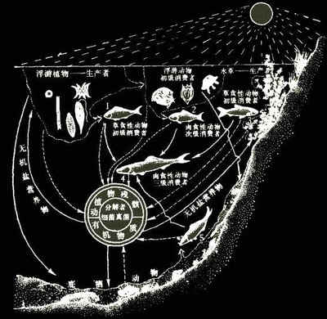
图1 水生态系统示意图

向水中投加光合细菌方法目前在日本、韩国、澳大利亚等国外应用较多，也属生物处理方法的一种，光合细菌是一种在水系中生长的微生物，纯光合细菌菌体含有60%（质量分数）的蛋白质，含量相当于酵母蛋白与鱼粉蛋白时，同时还含有丰富的维生素和叶酸等。由于光合细菌能利用光能和氧将微污染水或废水中的无机和有机碳源及其它营养物质转化为菌体，从而能起到净化水质的作用。
有时在敞开式的水体，在阳光的照射下，会使水中的藻类大量繁殖，布满整个水面，不仅影响了水体的美观，而且挡住了阳光，致使许多水下的植物无法进行光合作用，释放氧气，使水中的污染物质发生化学变化，导致水质恶化，发出难闻的恶臭，水也变成了黑色。对于湖泊、河道等缓流水体，由于氮、磷等植物营养物的大量排入已经发生富营养化引起水质变臭时，传统可采用直接向水中投加化学药剂的方法杀死藻类，然后通过自然沉淀后，清除淤泥层以达到防止水体富营养化的目的。
也可对水库、湖泊投加药物，可把药剂放在布袋中，系在船尾上，浸泡在水里，然后在水中按一定的路线航行。投药量随藻类的种类和数量以及其它有关条件而定。一般说，硫酸铜效果较好，药效长，每升水投加0.3~0.5mg，在几天之内就能杀死大多数产生气味的藻类植物，但往往不能破坏死藻放出的致臭物质。漂白粉或氯能去除这种放出的致臭物质，但投量要多一些，如0.5~1mg。应当注意，加氯不应过多，否则反而又会增加水的气味。药剂的正确用量可借试验确定。另外，由于硫酸铜对于鱼类也有毒性，其致命剂量随鱼的种类而异，约自0.15~2.0mg/l。这个数字在灭藻所需剂量范围的附近，因此，在景观兼养鱼的塘水中投加杀藻剂杀藻时，应慎重考虑，以免发生水中鱼类死亡现象。
生物栅是一种为参与污染物净化的微生物、原生动物、小型浮游动物等提供附着生长条件的设施。它是在固定支架上设置绳状生物接触材料，使大量参与污染物净化的生物在此生长，由于其固着生长而不易被大型水生动物和鱼类吞食，使单位体积的水体中生物数量成几何级数增加，可强化湖水的净化能力。
有时当水体中的悬浮物（如泥、沙）增多，水体的透明度下降，水质发浑。可以通过引水、换水的方式，稀释水中的杂质浓度，以此来降低杂质的浓度但是需要更换大量的水。补充水量的多少，应因地制宜，如南方地区，由于雨水充沛，只要在特定时期少量补充即可，在大多数月份无需人为补给。而对于北方地区，年蒸发量远远大于年降雨量，就必须予以补充以达到水体设定水位。

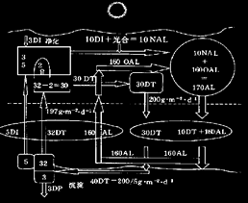
图2 富营养化湖泊藻类和磷循环示意图

曝气主要是向水中补充氧气，以保证水生生物生命活动及微生物氧化分解有机物所需的氧量，同时搅拌水体达到水体循环的目的。如果氮、磷等植物营养物质大量进入湖泊、水塘等缓流水体，将促进各种水生生物主要是藻类的活性，刺激他们异常增殖，藻类过渡生长，将造成水中溶解氧的急剧下降，能在一定时间内使水体处于严重缺氧的状态，使鱼类大量死亡。因此，采用曝气的方法给封闭水体充氧在一定程度上可以防止因藻类大量繁殖而导致的鱼类死亡，对维持水体生态平衡起到一定的作用。
以上种种办法，均有利于水质的治理，但水体是一个十分复杂的系统。许多因素相互作用，可能一个因素就可以将水体污染，而治理绝不是单一方法即可，因为一个因素会使得许多因素随之而变。就我们掌握的资料来看，事实上目前无法找到一种单一方法治理好水景的技术。nars水景系统是综合了各种方法的一种综合设计和治理技术。
以上海中凯城市之光建造的10000平方米的nars水景为例，它采用多种方法来加以设计和治理，并收集天然降雨，结合景观设计，动静相宜，建成一个建立具观赏性和参与性为一体的水体景观。并可与其它绿化工程相映衬，一为陆地植被景观、一为自然水生景观，比一般陆地绿地的单调景观要复杂、优美得多。
近年来我们为国内众多知名楼盘和景观水体设计和营造了nars自然水景系统，也证明了该系统的可行性。
（2） nars与传统过滤方式的比较
景观水体目前常用传统工业用膜过滤水处理系统来处理，采用这种水处理方法，要保持一定的水质需要的处理水量很大，加上药剂添加、电费、设备维修、设备损耗、过滤池清扫、人工管理等，每年费用相当高昂。
传统过滤方式的关键问题可能还不单纯是费用问题，主要是技术上的不可行。因为目前这样的方式一般用在工业或民用水处理上，并不能真正解决景观水体的处理，因为即使能解决水清问题，由于其处理过程中添加的化学药剂，而使得一般水生景观植物无法生长，也就根本无法达到房地产开发商希望的生动美丽的景观效果。就我们掌握得资料看，目前为止尚无成功的案例（见下表、下图）。
表1 各种治水方式比较
 | 水体的清澈透明度 | 水体的美丽度 | 治理和日常护成本 | 成功案例
传统治理方式之一：机械过滤、换水 | 差或一般 | 差或一般 | 高 | 无
传统治理方式之二：化学处理、投药 | 好 | 单调 | 很高 | 无
nars水景治理方式： | 好 | 优美 | 低 | 有
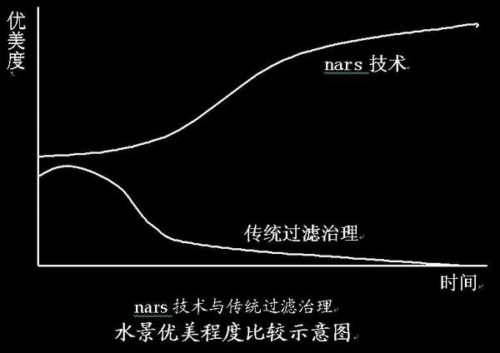 ] 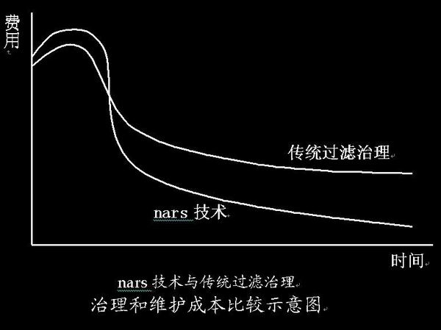
图3 图4

（3） 实例：一个住宅小区nars水景
以一个住宅小区nars水景改造为例，具体步骤及其景观效果大致如下：
l 水清问题：运用nars自然水景系统设计和治理底质和水质，能使水体清澈自然，是为治本；
l 水美问题：为体现观赏性，通过养种些水生动植物（如鱼虾、水草等），可营造出生动美丽的水岸、水面、水中、水底景观，是为治标；
l 维护问题：nars自然水景可以保持长期稳定，清澈美丽，日常维护成本低廉。

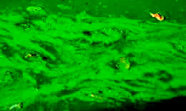
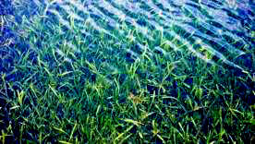
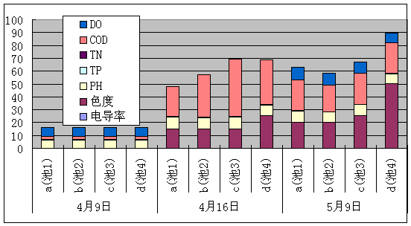

图片5 治理前（实景） 图片6 治理后（实景） 表2 n 表2 nars实例有关指标比较

6 nars自然水景系统的应用

（1） 运用nars 水景系统对水景楼盘的好处
l 促销 ------ 作为本地区第一个nars自然水景楼盘，具有很好的广告宣传效应，尤其对销售很有好处；
l 效果图和实景更加漂亮生动，更能吸引客户，打动客户；
l 景美 ------ 水岸、水面、水中、水底景观生动美丽；
l 自然水景与其它景观相映，一为地景、一为水景，更为生动自然优美；
l 无后顾之忧 ------ 一般认为水景虽好，但目前大多数水景均因运营和维护成本太高而成了开发商的后顾之忧，而nars系统稳定平衡，日常维护成本低廉；
l 彰显个性 ----- 增加了与其它楼盘的差别性；
l 不仅是亲水楼平，还是清水楼盘，真正的生态住宅；
l 雨水利用，更加节水，水面较大者可用作绿化浇水；
l 观赏性和参与性兼备，使水景更具亲和力；
l 绿色环保，符合可持续发展方向，楼盘迎合了生态绿色住宅的潮流；
l 师法造化，用最自然最生态的手法迎合人性和市场的需求，实现利润的最大化；
l 可能为我国其它住宅小区提供了一个示范作用，因而可提升开发商的形象；
l 也可为城市水景（如生态城市建设等）、风景区水景提供了一个可操作的设计和治理样板，具有社会效应。
（2） 运用nars 水景系统对风景区水景的好处
目前大多数的风景区的水景如园林、度假区、饭店宾馆中的水景以及寺庙的放生池等均存在水质不良问题。水景已经越来越影响景观，而采用nars 水景系统治理，可以做到水岸、水面、水中、水底景观生动美丽，观赏性和参与性兼备，使水景更具亲和力； 且利用雨水，绿色环保，符合可持续发展和生态旅游方向。
（3） 运用nars 水景系统对水景城市的好处
目前城市规划和景观中，河道和湖泊以及大量的公园水景的污染，是一个困扰大家的问题。而目前采用的治理方式大多效果不佳。
nars 水景系统，可能是目前已知最佳也许是唯一的水景设计和治理途径。运用nars 水景系统，可营造出真正清澈秀美的城市水景，为提升城市形象和政绩、经营城市等，做点实事。可以相信，水清将是本世纪中国城市整治的一个方向和民心所向。
总之，运用nars自然水景系统来设计和治理景观水体，可以广泛应用于住宅小区、城市、风景区等的水体设计和治理中。既可以节水节电，还可以营造一个美丽自然的独特水景。有关具体技术问题，希望同人多提意见，深入研究。还可参考资料网站nars.mycool.net或nars.126.com及kingbos@163.com进一步探讨。

nars：a solution to make water clear and beautiful
Jin Yuanhuan, Ph.D
Zhejjiang University

abstract：based on the experiments and models of aquascape studies in many years, a new solution--- NARS technique---- to make the water body of rivers and lakes very clear and beautiful has been worked outWith applying the NARS technique, the polluted water body could be kept clear under a lower maintenance priceNARS could be used for water body treatment and landscape design in various fields such as urban planning, landscape design, residential quarters and scenic spots etc

Keywords: nars aquascape water processing landscape design

著者简历：   | 金元欢，1979年入南京大学，1989年获理学博士学位。建设部人居环境委员会特聘专家、浙江大学card区域发展研究所副所长、房地产投资研究所副所长，从事原生态设计研究、水景设计与治理专业研究20余年，nars自然水景系统创立人和原生态规划设计的创导者。nars自然水景系统能使水体清澈见底，景观生动美丽，可解决目前水景中水体浑浊、发黄变臭的难题。曾主持参加数十项国内外科研项目研究和近百项横向项目开发，发表100多篇论文，7部专著。近年来为国内知名楼盘、度假村和众多园林景观水体设计、营造nars自然水景系统，对水景设计、营造和治理有丰富的实践经验。 |  | 联系方式：  Tel电话/ fax传真：0571-87801665  mobile手机: 13906513040  email电子邮件: kingbos@163.com  Website网站: www.nars.cn

主要参考文献

1 www.nars.cn
2 nars.mycool.net , nars.126.com
3 Jin Yuanhuan et al, 1996, The golden waterway: its development and significance ----- study on the economic development along the Yangtze River Basin, in: proceedings on the 1996' International Conference on the coordination in the regional infrastructure development along the Yangtze River Basin, May 20-21, Fudan Univ., 105-110
4 Jin Yunahuan, 1991Comprehensive research on the estuaries and tidal flats in Zhejiangin:the proceedings of the 2nd international symposium on the coastal ocean space utilization, COSU-II, Long Beach, Cal., USA, April 2-4
5 Jin Yuanhuan, 1991Progress in the estuarine classifications, Marine Science Bulletin, (1): 32-45
6 Ecosan-a holistic approach to material-flow-management insanitation, Christine Wemer, GTZ Germany, Ecosan-Closing the loop in wastewater management and sanitation, Proceedings of international symposium, p29-33
7 Towards a recycling society, Ecological sanitation-closing the loop to food security, DrSteven AEsrey, (UNICEF), Ecosan-Closing the loop in wastewater management and sanitation, Proceedings of international symposium, p34-44
8 New development of ecosan in Germany and Europe, ProfDrRalf Otterpohl, TUHH, Germany, Ecosan-Closing the loop in wastewater management and sanitation, Proceedings of international symposium ,p68-79
9 Foreword, Ecosan-Closing the loop in wastewater management and sanitation, Proceedings of international symposium, GTZ ecosan-team
10 金元欢等,2006, 城市水景的生态设计与综合治理----nars:营造清澈秀美的自然水景系统,中国水利水电出版社,23.6万字,248P
11 金元欢,2006,年3月,原生态景观研究刍议----原生态ners地景和原生态nars水景, 第二届国际智能､绿色建筑与建筑节能大会论文集优秀论文奖,711-719,中国建筑工业出版社,北京
12 金元欢,2006,城市水景的生态设计与综合治理研究,中国建设信息,3:36-40
13 王建宇,金元欢,马紫霞,2006,传统园林理水中存在的问题及其解决途径,园林工程,8
14 金元欢,王建宇,2005,一潭静水 为何能清澈见底?住宅产业,12:24—27
15 金元欢,2004,一种低养护成本的水景治理方式,园林工程,6:10-19
16 金元欢,1992,黄河口:作为一个特殊的过滤器,黄河三角洲研究,1(3-4):16-24
17 金元欢,孙志林,1992.中国河口盐淡水混合特征研究,北京,地理学报,47(2):165-178
18 陈培东,金元欢,2004,居住区生态水环境研究--剖析西安未央长庆苑水环境设计,建筑学报,4:63-66,ISSN 0529-1399
19 金元欢,1998, 环境第一:房地产开发中的一个趋势, 房地产信息,40(14):23-24
20 金元欢,1998,关于绿色住宅的几个问题,杭州日报.房地产专版,10.1
21 金元欢, 王建宇,2001，杭州城市发展中几个值得忧虑的问题,城市规划，4:64-73
22 金元欢，2002，楼不在高，有水则灵-------水景楼盘的兴起及其设计和治理，经济观察，8.19
23 张自杰，林荣忱，金儒霖编排水工程下册第3版北京：中国建筑工业出版社,1996
24 李穗中编著氧化塘污水处理工程北京：中国环境科学出版社，1992
25 刘天奇，林肇信，刘逸农主编环境保护概论北京：中国环境科学出版社，1982
26 顾夏声，李献文，俞毓馨编水处理微生物学基础北京：中国建筑工业出版社，1994
27 尔捷，张杰主编给水排水工程快速设计手册（2）排水工程北京：中国建筑工业出版社，1997
28 余淦申编著生物接触氧化处理废水技术北京：中国环境科学出版社，1992
29 王占生，刘文君编著微污染水源饮用水处理北京：中国建筑工业出版社，1999
30 刘兆昌，朱琨编供水水文地质第二版北京：中国建筑工业出版社，1996
31 北京水处理技术与设备研究中心，北京市环境保护科学研究院，国家城市环境污染控制工程技术研究中心编三废处理工程技 术手册废水卷北京：化学工业出版社，2000
32 唐受印，戴友芝等编水处理工程师手册北京：化学工业出版社，2000
33 梅翔等微污染水源水生化处理池的排泥给水排水，2000；26（6）：1-4
34 梅翔等微污染水源水生物接触氧化处理工艺的启动与运行工况调节给水排水，1999；25/4：1-4
35 耿土锁等生物接触氧化处理为污染地面水的实验研究城市环境与城市生态，2000；13（4）：34-38

